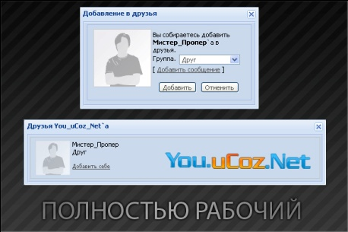
Вот нашёл уникальный рабочий скрипт друзья для uCoz. Это лучшее, что я видел! Скрипт работает на блоге (можно изменить). После того, как вы добавляете человека в друзья, вы можете выбрать в какую группу его добавить. И после этого ему приходит уведомление о дружбе, которое надо подтвердить, иначе он не добавится в друзья. При подтверждение друг выберает в какую группу вас поместить и после этого вам приходит сообщение о подтверждение. Скрипт полностью работает. Я его лично проверял.

Инструкция:
Настраиваем блог, как на скриншоте>>
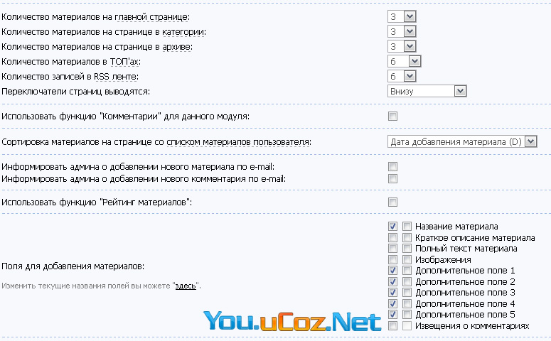

Также ставим галочку на против "Включить возможность поиска материалов пользователя"

Далее меняем возможности групп>>
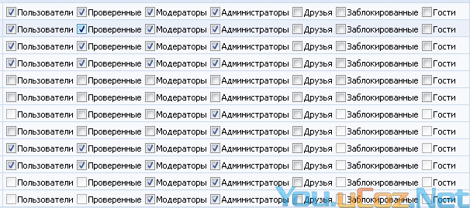

Теперь в персональную страницу между <head></head>:

Code
<style type="text/css">
.tdfr { border:1px solid #C2C5CA; padding:2px 5px; margin:2px;}
.tdfr img {opacity:0.65; filter:Alpha(Opacity='65');}
.tdfrh { border:1px solid #969696; padding:2px 5px; margin:2px; background: #EAEBEC; }
.tdfr a, .tdfrh a {font-size: 9px;}
.deletedfr {width: 100%; height: 100%; background: white; opacity:0.45; filter:Alpha(Opacity='45');}
#capcode {width: 100px; height: 35px; text-align: center; color: grey; font-size: 14pt;}
.moreFr {border-top: 1px solid #C2C5CA; padding: 2px;}
</style>

Там где хотим видеть:
Code
<div class="udtb"><div class="udtlb">Друзья:</div><a href="#" id="lookfr" onclick="friends.fix();return false;">Посмотреть друзей</a> <span style="font-size: 9px;"><?if($_PM_SEND_URL$)?><script type="text/javascript">
var othid = '$_USER_ID$'
var myid = '$USER_ID$'
$(document).ready(function(){
$.get('/blog/0-0-0-0-17-' + myid, function(data){
var frfunc = $('#adordelfr' + othid + ':first', data).html();
if (frfunc == null) {
var frfunc = '<a href="javascript:;" id="addfrA" onclick="friends.sAdd();" class="menu_b">[Добавить в друзья]</a>';
}
else {
var frfunc = '';
};
$("#fr").html(frfunc)(true);
});
});
</script>
<span id="fr"></span>
<table border="0" cellpadding="0" cellspacing="0" width="200px" id="proFile">
<tr><td>
<style><a href="javascript://" id="mybtn" onclick="ifresend(); setCookie('mybtn', 'none', 365); myfunc();" class="proava">[Добавить в друзья]</a></style>
<span id="fr"></span>
</td></tr>
</table>
<?endif?></span></div>
<script type="text/javascript">
var friends = new Object();
friends.ucodes = {
homepage: '$HOME_PAGE_LINK$',
userid: '$USER_ID$',
username: '$USERNAME$',
_userid: '$_USER_ID$',
_username: '$_USERNAME$',
own: '$_IS_OWN_PROFILE$',
avatar: '<?if( $_AVATAR$)?><?substr(substr($_AVATAR$,strpos($_AVATAR$,'src="')+5),0,strpos(substr($_AVATAR$,strpos($_AVATAR$,'src="')+5),'"'))?><?else?>http://ucodes.ru/images/noava.png<?endif?>',
_profurl: '$_PROFILE_URL$',
isuser: '$USER_LOGGED_IN$',
copyright: 'ucodes.ru'
}
</script>
<script type="text/javascript" src="http://you.ucoz.net/ucoz/skripts/friends.ucodes_u1.1.ru.js"></script>

В вид материалов блога, всё меняем на это:
Code
<div style="display:none;">
<span class="friend">
<span class="nick">$TITLE$</span>
<span class="ava">$OTHER1$</span>
<span class="gr">$OTHER2$</span>
<span class="del"><?substr($MODER_PANEL$,strrpos($MODER_PANEL$,'/index/92-3-'),strpos(substr($MODER_PANEL$,strrpos($MODER_PANEL$,'/index/92-3-')),"','"))?></span>
<span class="url">$OTHER3$</span>
</span>
</div>
<span id="adordelfr$OTHER5$"></span>

